

**中四·心语**

• **DAILY LIFEmmexport1594010006013**



↓↓↓

**/2024/10/12**

我们的主题——《我的祖国妈妈》

mmexport1594010011544

** 01 来园情况 **

1. **来园人数**：今天是星期六，晴天。共有23位小朋友来园，二位幼儿请假。
2. **来园情绪：**来园的小朋友们能热情的和老师打招呼，易筱曦、官同羽的声音很响亮，有了很大的进步。

3.**来园情况：**大部分小朋友都能够准时来园，并做好的自己的签到，希望继续保持。

**重点观察记录**

|  |  |  |  |  |  |
| --- | --- | --- | --- | --- | --- |
| **序号** | **姓名** | **主动签到（⭐主动签到△需要提醒）** | **序号** | **姓名** | **绕水杯带（⭐主动签到△需要提醒）** |
| **1** | **张梓祎** | **继续努力** | **14** | **徐燃** | **⭐** |
| **2** | **丁秋铭** | **⭐** | **15** | **郭静悠** | **⭐** |
| **3** | **吴燚** | **⭐** | **16** | **夏一心** | **△** |
| **4** | **梁佳硕** | **△** | **17** | **殷颂惜** | **⭐** |
| **5** | **金文哲** | **⭐** | **18** | **顾语汐** | **咳嗽请假** |
| **6** | **刘郑勋** | **⭐** | **19** | **卢兰熙** | **△** |
| **7** | **张铭昊** | **⭐** | **20** | **易筱曦** | **感冒** |
| **8** | **熊梓轩** | **⭐** | **21** | **王婉苏** | **⭐** |
| **9** | **程诺** | **△** | **22** | **徐旻玥** | **⭐** |
| **10** | **孙思淼** | **⭐** | **23** | **汪雪婷** | **⭐** |
| **11** | **官同羽** | **⭐** | **24** | **张竹青** | **⭐** |
| **12** | **褚浩宸** | **⭐** | **25** | **蔡娅宁** | **⭐** |
| **13** | **赵奕承** | **⭐** |  |  |  |

mmexport1590938236088 02户外游戏mmexport1590938236088

今天我们户外活动玩了大型攀爬架，在游戏中，很多孩子都是结伴玩游戏。大部分幼儿比较喜欢玩秋千绳，而且会用自己的方式爬上去。在游戏之前我们也和孩子们谈 怎么保护好自己。比如要手紧紧的抓牢上面的绳子，不能一只手等等。到了中班孩子们的运动量明显有所提高，敢于尝试不一样的事物，同伴合作的意识也在发展中。

户外游戏中幼儿都能做到谦让自己的朋友。今天的太阳比较好，所以需要根据自己的运动量及时穿脱衣服。能根据自己的出汗量及时饮水的幼儿有：**丁秋铭、吴燚、梁佳硕、金文哲、刘郑勋、熊梓轩、程诺、官同羽、赵奕承、郭静悠、夏一心、殷颂惜、蔡娅宁、王婉苏、徐燃、张竹青、汪雪婷、 张铭昊、孙思淼、卢兰熙、徐旻玥、褚浩宸、张梓祎。**个别幼儿还需要提醒，下次加油哦。

本周户外小帮手是：**熊子轩（推水杯车）、陈诺（拿衣帽箱）**

|  |  |  |
| --- | --- | --- |
| C:/Users/Lenovo/Desktop/IMG_20241012_084643.jpgIMG_20241012_084643 | C:/Users/Lenovo/Desktop/IMG_20241012_085121.jpgIMG_20241012_085121 | C:/Users/Lenovo/Desktop/IMG_20241012_085258.jpgIMG_20241012_085258 |
| C:/Users/Lenovo/Desktop/IMG_20241012_085456.jpgIMG_20241012_085456 | C:/Users/Lenovo/Desktop/IMG_20241012_085630.jpgIMG_20241012_085630 | C:/Users/Lenovo/Desktop/IMG_20241012_085757.jpgIMG_20241012_085757 |

**特别提醒：**

1.天气渐冷，有的幼儿穿的衣服比较多，还是以适宜幼儿运动为主。

2.及时提醒幼儿根据自己的出汗量，穿脱外套，有需要及时喝水小便。

3.有的幼儿在早晨户外的时候反应自己的水太烫，需要家长及时关注，换成可以直接入口的水。

mmexport1590938236088 03集体活动mmexport1590938236088

* **音乐活动：《娃哈哈》**

《娃哈哈》是一首F大调的歌曲，歌曲分为两段，每段有六个乐句组成。音高适中，适合中班幼儿演唱，节奏为四二拍，强弱有序，强拍节奏型是典型的维吾尔族风格。本次活动主要引导孩子在会唱歌曲的基础上面学习舞蹈动作，感受新疆舞的基本舞步和手腕动作，体会现在的生活是多么美好。

我班幼儿喜欢音乐活动，能积极感知音乐节奏，用动作来表现歌曲性质；能感知歌曲的基本节奏，并能感受一般歌曲的性质。大部分幼儿已经能够跟着歌曲的旋律自然的演唱歌曲，但是对于幼儿来说创编动作还是有一定的挑战的，而且边唱边跳对幼儿体能来说也是一个挑战。

|  |  |  |
| --- | --- | --- |
| C:/Users/Lenovo/Desktop/QQ20241012-103830.pngQQ20241012-103830 | C:/Users/Lenovo/Desktop/QQ20241012-103846.pngQQ20241012-103846 |  |

mmexport1590938236088 04区域游戏mmexport1590938236088

|  |  |  |
| --- | --- | --- |
| C:/Users/Lenovo/Desktop/户外/IMG_20241012_101713.jpgIMG_20241012_101713 | C:/Users/Lenovo/Desktop/户外/IMG_20241012_101733.jpgIMG_20241012_101733 | C:/Users/Lenovo/Desktop/户外/IMG_20241012_101746.jpgIMG_20241012_101746 |
| 王婉苏、夏一心、蔡娅宁在建构区搭一座公主的城堡，三个女生在游戏中有商有量，能合作完成作品。 | 最近益智区墙面新增了一些游戏，孩子们很喜欢和墙面互动，今天是殷颂惜、熊梓轩在玩益智区游戏。 | 张梓祎和刘郑勋、吴燚、徐燃和褚浩宸在桌面建构玩游戏，张梓祎能融入游戏，而且其他人说到指令的时候，能执行其他人的指令。 |
| IMG_20241012_101751 | IMG_20241012_101802 | IMG_20241012_102114 |
| 美工区的孩子能自主选择材料，有的剪纸有的画画，还有的是用黏土。在游戏的时候能自主沟通，能和同伴之间有沟通，有互动，并且能大胆展示自己的作品。 | 益智区的幼儿用拼图游戏、两个幼儿在玩小熊形状图的游戏。后期我和小朋友一起重温了一下小熊拼图游戏，金文哲玩拼图游戏还是比较快的。 | 郭静悠小朋友在自然材料区，用树枝和松果完成了游戏。她说要帮公主搭建一个城堡，在选材料的时候，她会自己有计划。所以她的游戏环境比较整洁。 |

mmexport1590938236088 05生活活动mmexport1590938236088

1.午餐/点心情况

今日午餐：小米饭、番茄土豆炖牛腩、黄瓜炒鸡蛋、生菜肉沫汤。今天的菜大部分是孩子们比较爱吃的菜，今天小朋友吃饭的速度还是比较快的，大部分幼儿在25分之前都能吃完。本周是第一次尝试在幼儿园用筷子，我们班级前期有过一次尝试筷子的活动，大部分幼儿能自主使用筷子，选择勺子的幼儿是：丁秋铭，郭静悠，蔡娅宁，徐燃，易筱曦，夏一心，张梓祎，梁佳硕，熊梓轩，吴燚，褚浩宸，孙思邈。这些小朋友要加油哦，可以在家也尝试使用筷子。今天吃的有进步的幼儿是：孙思邈、徐燃、殷颂惜，速度有所提高，继续加油哦！

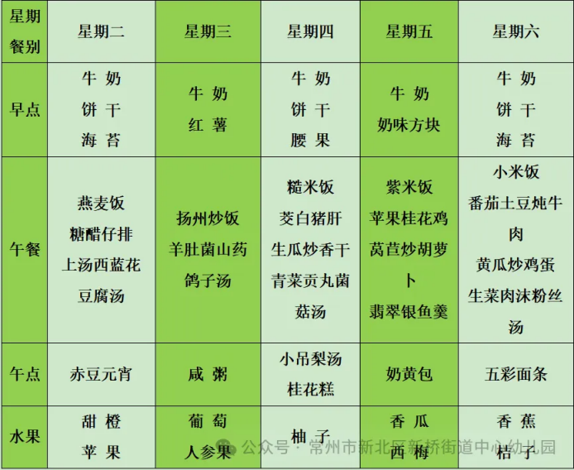 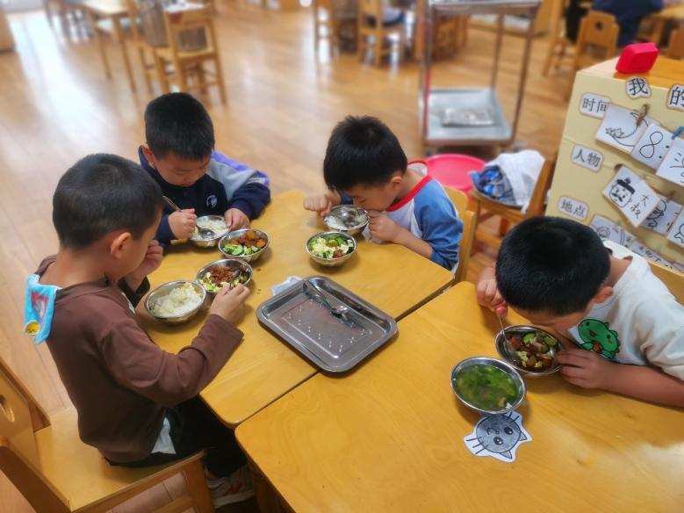

2.午睡情况

今天**丁秋铭、吴燚、梁佳硕、金文哲、刘郑勋、熊梓轩、程诺、官同羽、褚浩宸、赵奕承、徐燃、郭静悠、夏一心、殷颂惜、卢兰熙、易筱曦、徐旻玥、汪雪婷、张竹青、蔡娅宁、孙思淼**能够在1:00前入睡。张铭昊小朋友朋友没有睡觉。梁佳硕、陈诺小朋友的被子比较厚，孩子会出很多汗，还是可以考虑换成薄被子的。

** 06温馨提示 **

★**1.孩子来园时,尽量给孩子穿宽松的衣服、鞋子,并检查自己的孩子是否带危险物品如:如扣子、刀子、小球等,以确保孩子的安全。**

**★2.天气渐冷，所有幼儿都穿着外套来园。家长在家可以告知幼儿，运动的时候如有出汗可以及时脱衣。**

**★3.幼儿园开始尝试用筷子吃饭，在家可以让幼儿自主练习。不过，不需要太心急，还需让幼儿多多练习，提高幼儿的手指精细动作。**

**谢谢大家的支持与配合！**

**—END—**

在一起的点滴都值得记录

**mmexport1591077507835**